雅思口语模块调用流程与组件关系说明
基于 AI 场景公共会话框架改造｜覆盖启动、实时语音、考试状态、Turn 采集、异步评分与异常处理

文档定位：供架构设计、模块拆分、接口定义和后续伪代码编写使用。

覆盖范围 | 核心内容 | 最终产出
会话与考试流程 | 启动、状态机、Part 推进、Turn 采集 | 清晰的调用链和职责边界
实时语音链路 | Qwen Realtime、ASR/VAD、PCM 双路 | 客户端与后端接口关系
考后评分链路 | 千问、讯飞、Java Band Calculator | 异步评分、报告和降级规则

核心原则：题目、题序、计时和 Part 切换由确定性的考试状态机控制；模型只负责语音交互和结构化评分。

1. 文档说明与阅读方式
本文档重点回答四类问题：组件之间谁依赖谁、一次雅思会话如何启动、考试过程中事件怎样推进、考试结束后评分怎样异步完成。
章节 | 主要问题 | 建议读者
2～3 | 总体结构、分层与组件依赖 | 架构设计、后端负责人
4～8 | 启动、考试状态、语音与 Turn 采集 | 前端、Realtime、后端开发
9～11 | 评分、报告与异常降级 | 评分链路、测试、产品
12～14 | 对象、ID、复用关系与开发顺序 | 数据库、计费、伪代码设计

标记约定：
- 【复用】：自由聊天模块已有公共能力，雅思直接使用。
- 【复用并扩展】：公共实现保留，但要增加雅思事件、参数或返回字段。
- 【雅思新增 / 替换】：雅思模拟考试特有模块。
- 【规划】：当前 Demo 尚未真正持久化，正式产品建议补充。
核心设计原则：考试题目、题序、计时和 Part 切换由确定性的状态机控制；模型只负责考官语音、ASR/VAD 和结构化评分，不拥有考试流程控制权。

2. 总体架构与三条核心链路
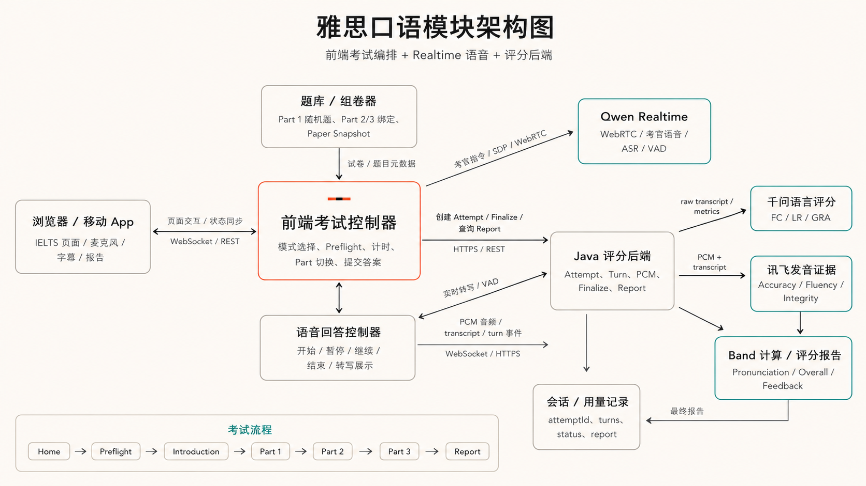
图 2 总体架构：前端考试编排、Realtime 实时语音、Java 考后评分
链路 | 主要职责 | 核心组件
考试编排链路 | 组卷、状态机、计时、题目切换、回答提交 | QuestionBank、PaperAssembler、ExamFlow、前端 Controller
实时语音链路 | 考官播报、ASR、VAD、同一麦克风双路传输 | Qwen Realtime、VoiceController、PCM Streamer
考后评分链路 | Turn 组装、语言/发音证据、Overall、报告 | Java Backend、ScoringOrchestrator、BandCalculator

3. 组件分层与依赖方向
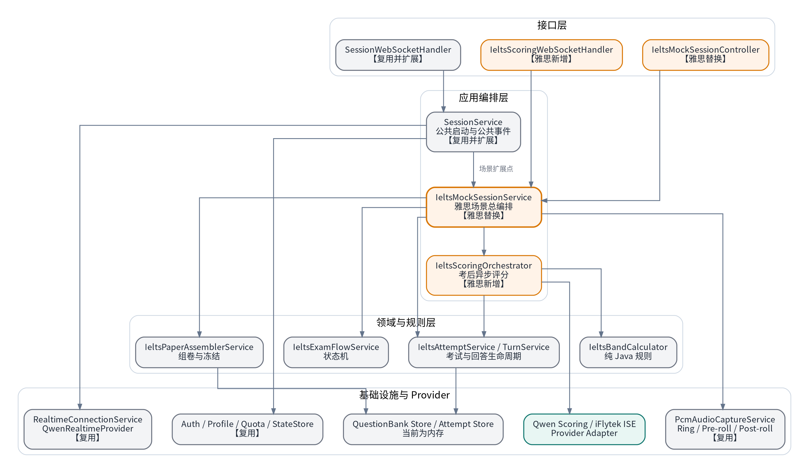
图 3 组件分层与依赖方向
依赖约束：上层可以调用下层接口，但下层领域规则不反向依赖页面或具体 Provider。这样可以替换模型供应商、存储实现和客户端，而不改考试规则。

4. 雅思模拟考试启动调用流程
图 4 从用户点击开始到返回建连信息的调用顺序
- Controller 接收 IeltsStartCommand，其中包含模式、专项 Part、计时配置和 Offer SDP。
- SessionService 复用鉴权、画像、额度、状态存储和 SDP 交换等公共启动流程。
- IeltsMockSessionService 加载题库，生成并冻结 PaperSnapshot。
- 系统同时创建 localSessionId（实时会话）和 attemptId（整场考试记录）。
- 考官 Prompt 绑定本场冻结题目和“不得自行跳题”的规则。
- 返回 answerSdp、attemptId、scoring WebSocket 地址、PaperSnapshot 和初始状态。
输入 | 输出 | 失败处理
mode、selectedPart、timingProfile、Offer SDP、用户偏好 | localSessionId、attemptId、Answer SDP、scoringWsUrl、PaperSnapshot | 释放预占额度、标记 Session 失败、Attempt 技术中断

5. 考试状态机与 Part 推进关系
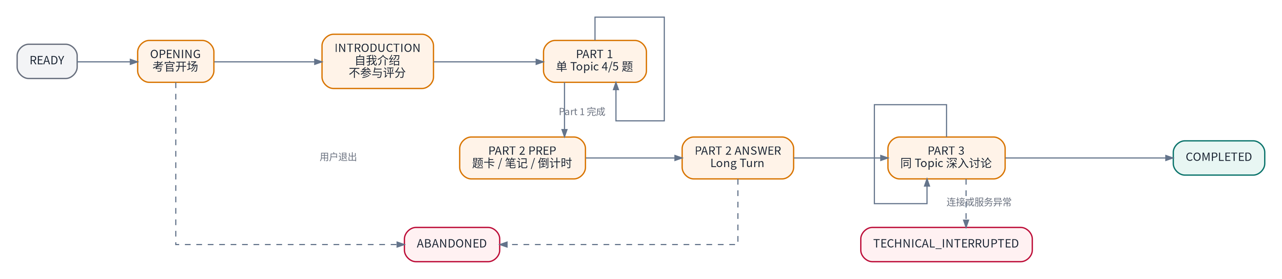
图 5 完整模考状态机
状态机是考试流程的唯一权威。Qwen Realtime 的 VAD、ASR 或 response.done 只能提供事件，不能直接决定下一题。
状态 | 页面行为 | 允许的关键事件
OPENING | 播放固定开场 | EXAMINER_DONE
INTRODUCTION | 自我介绍，保存但不参与 Band | SUBMIT_ANSWER / TIME_LIMIT
PART1_ANSWERING | 单 Topic 4～5 题 | SUBMIT_ANSWER
PART2_PREPARING | 显示题卡、笔记可编辑、倒计时 | PREP_EXPIRED
PART2_ANSWERING | 一个完整 Long Turn | 显式完成 / 时间到
PART3_ANSWERING | 同 Topic 依次提问，受软/硬总时限控制 | SUBMIT_ANSWER / HARD_LIMIT

6. Realtime 与 PCM 双路音频调用流程
图 6 一次麦克风授权，同时服务实时交互和评分采集
客户端只调用一次 getUserMedia。同一个 MediaStream 一路作为 WebRTC Track 发送给 Qwen Realtime，另一路通过 AudioContext 转成 16 kHz、16-bit、mono PCM，经评分 WebSocket 发送给 Java 后端。
链路 | 数据 | 用途
WebRTC | 原始麦克风 Track、SDP、DataChannel 事件 | 考官语音、实时转写、VAD
评分 WebSocket | Binary PCM + JSON 控制事件 | 按 Turn 截取音频、保存证据
REST | Attempt、Finalize、Status、Report | 考试生命周期和报告查询

关键边界：页面上的“是否长期保存录音”和评分所需的临时 PCM 采集是两件事。当前评分 PCM 保存在 Java 进程内；长期录音存储仍属于正式产品规划。

7. 单道题 Turn 的完整生命周期
图 7 从题目提出到音频片段可评分的 Turn 生命周期
阶段 | 写入的数据 | 负责组件
QUESTION_ASKED | questionId、questionTextSnapshot、Part | IeltsMockSessionService
TURN_OPENED | turnId、turnType、scoringEligible、openedAt | IeltsTurnService / TurnAssembler
Speech Chunks | speechStarted / speechStopped 时间戳 | Qwen VAD → WebSocket Handler
Transcript | rawTranscript，仅保存原始转写 | Qwen ASR → IeltsTurnService
TURN_COMPLETED | completedAt、completionReason | Exam Controller / State Machine
audioReady | 带 pre-roll/post-roll 的 PCM 片段 | PcmAudioCaptureService

pre-roll 用于防止句首被截掉，post-roll 用于防止点击结束后句尾尚未完成传输。

8. Part 2 Long Turn 的特殊处理
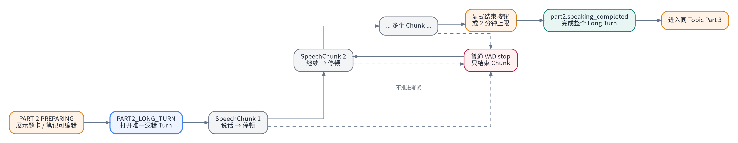
图 8 Part 2：多个 VAD Chunk 仍属于一个逻辑回答
Part 2 与普通题最大的区别是：speech_stopped 只表示一次自然停顿，不代表回答结束。系统允许在同一个 turnId 下产生多个 SpeechChunk。
事件 | 普通 Turn | Part 2 Long Turn
speech_stopped | 记录停顿，不建议直接跳题 | 只关闭当前 Chunk，绝不结束逻辑 Turn
用户点击结束 | 发送 turn.completed | 发送 part2.speaking_completed
回答时间到 | 完成当前 Turn | 强制完成整个 Long Turn
模型尝试自动回答 | 按场景策略处理 | 前端静音并 best-effort response.cancel

该规则解决了考生思考停顿导致 Part 2 被提前结束的问题。

9. 考后异步评分调用流程
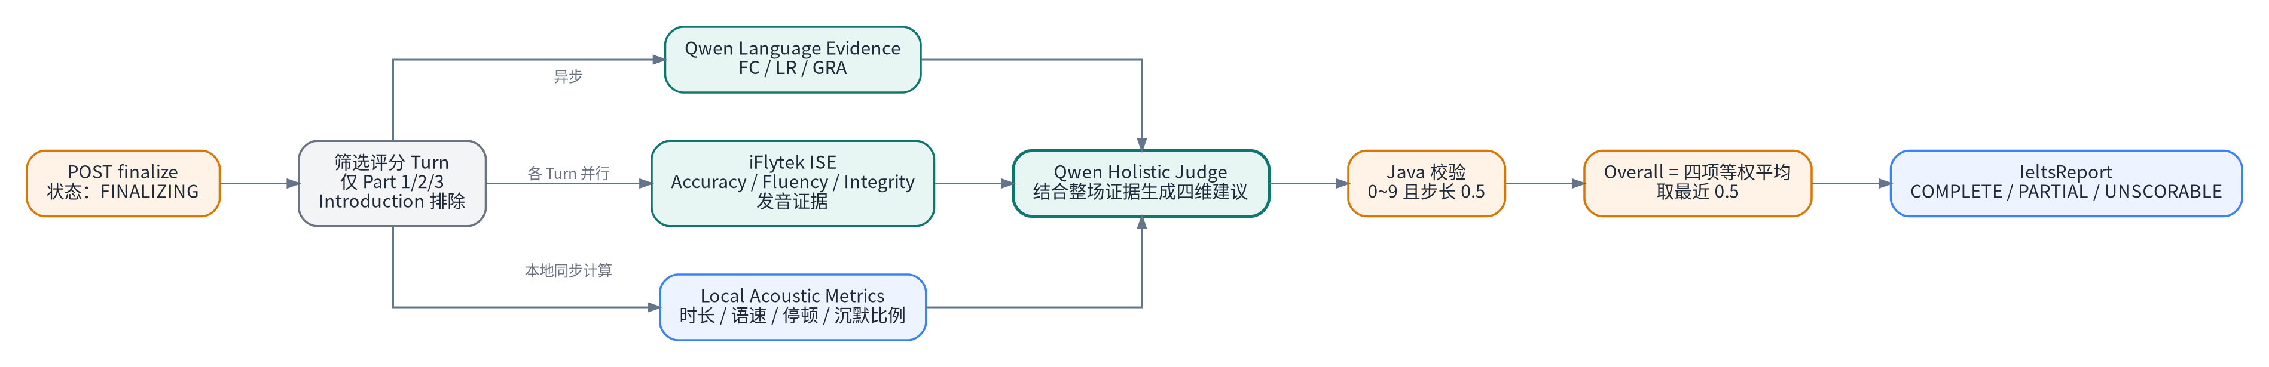
图 9 评分编排：部分并行、分阶段合并、Java 最终计算
评分维度 / 证据 | 主要负责方 | 主要输入
FC | Qwen Language Evidence + Holistic Judge | rawTranscript、题目、语速、停顿、沉默比例
LR | Qwen Language Evidence + Holistic Judge | 整场原始转写、题目上下文
GRA | Qwen Language Evidence + Holistic Judge | 整场原始转写、语法结构和错误
Pronunciation | Qwen Judge 综合讯飞 ISE Evidence | PCM、transcript、Accuracy/Fluency/Integrity
Overall | IeltsBandCalculator（Java） | 四个合法、非空的 0.5 步长 Band

触发时间：考试过程中只采集证据；考试完成并调用 finalize 后，后台异步启动评分。Qwen Language Evidence 与各 Turn 的讯飞 ISE 尽量并行，综合 Judge 等待前置证据后执行。
状态规则：四项齐全并成功计算 Overall 为 COMPLETE；有部分可用证据但缺维度为 PARTIAL；无有效回答或无可用证据为 UNSCORABLE。

10. Finalize、异步任务与报告轮询
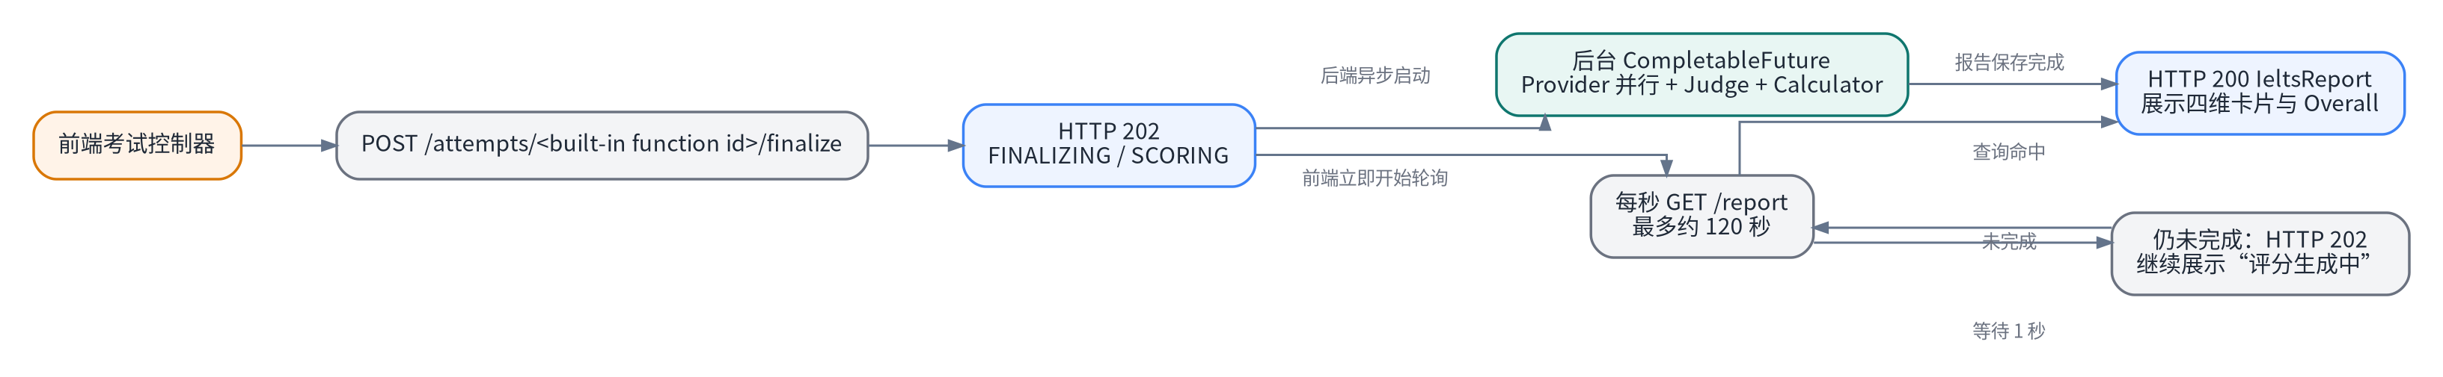
图 10 前端不会同步等待评分，而是轮询最终报告
Finalize 接口具有幂等语义：首次调用启动后台评分并返回 202；重复调用如果任务仍在执行，继续返回状态；报告已经生成时直接返回已有结果。
接口 | 典型返回 | 作用
POST /api/ielts/attempts | 201 + attemptId | 创建考试记录
POST /{attemptId}/finalize | 202 FINALIZING / SCORING | 触发或复用后台评分任务
GET /{attemptId}/scoring-status | 200 + status | 轻量查询状态
GET /{attemptId}/report | 202 或 200 IeltsReport | 轮询最终结果
POST /{attemptId}/abandon | 200 ABANDONED | 用户主动退出

11. 异常、超时与评分降级关系
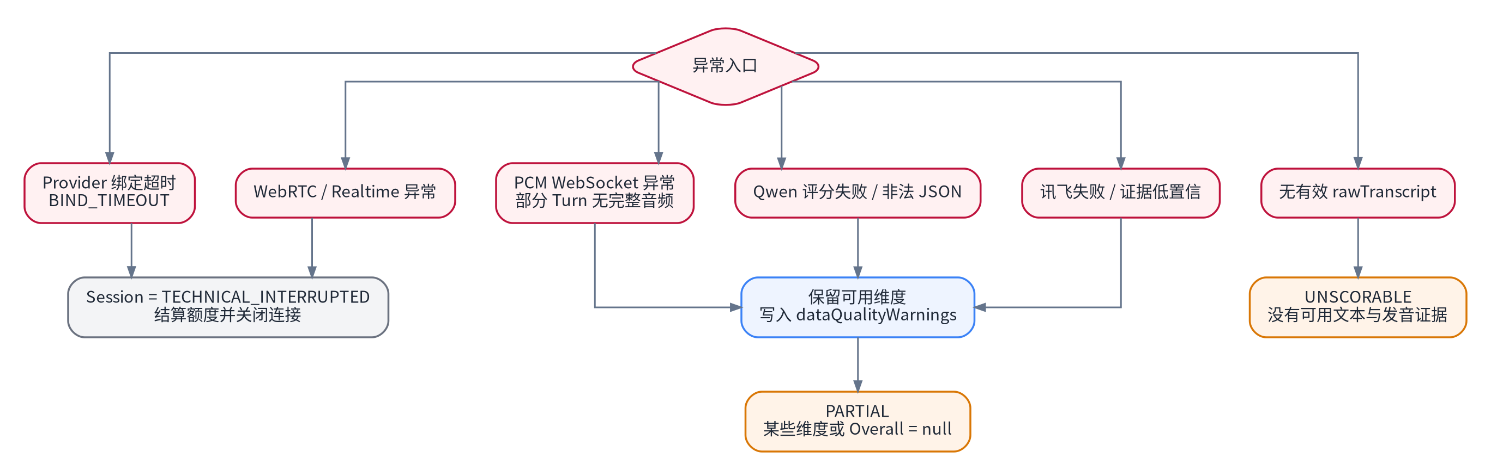
图 11 不同异常进入不同会话或评分状态
异常 | 系统处理 | 用户结果
Provider 绑定超时 | Session fail、取消/结算额度、关闭 WebRTC | TECHNICAL_INTERRUPTED
Realtime 连接异常 | 保存错误码并结束公共会话 | 技术中断，不生成完整考试结论
部分 Turn 缺音频 | 保留文本维度，增加数据质量警告 | 可能 PARTIAL
讯飞失败或 LOW 置信 | 不把讯飞分数直接换算 Band | P 或 Overall 可能为空
Qwen 非法 JSON / Judge 失败 | Provider 失败降级，保留可用发音证据 | PARTIAL 或 UNSCORABLE
所有 rawTranscript 为空 | 跳过不必要 Provider 调用 | UNSCORABLE

降级原则：缺失数据保持 null，不补 0；不能可靠判断的维度明确显示“不可用”。

12. Session、Paper、State、Attempt、Turn、Report 的关系
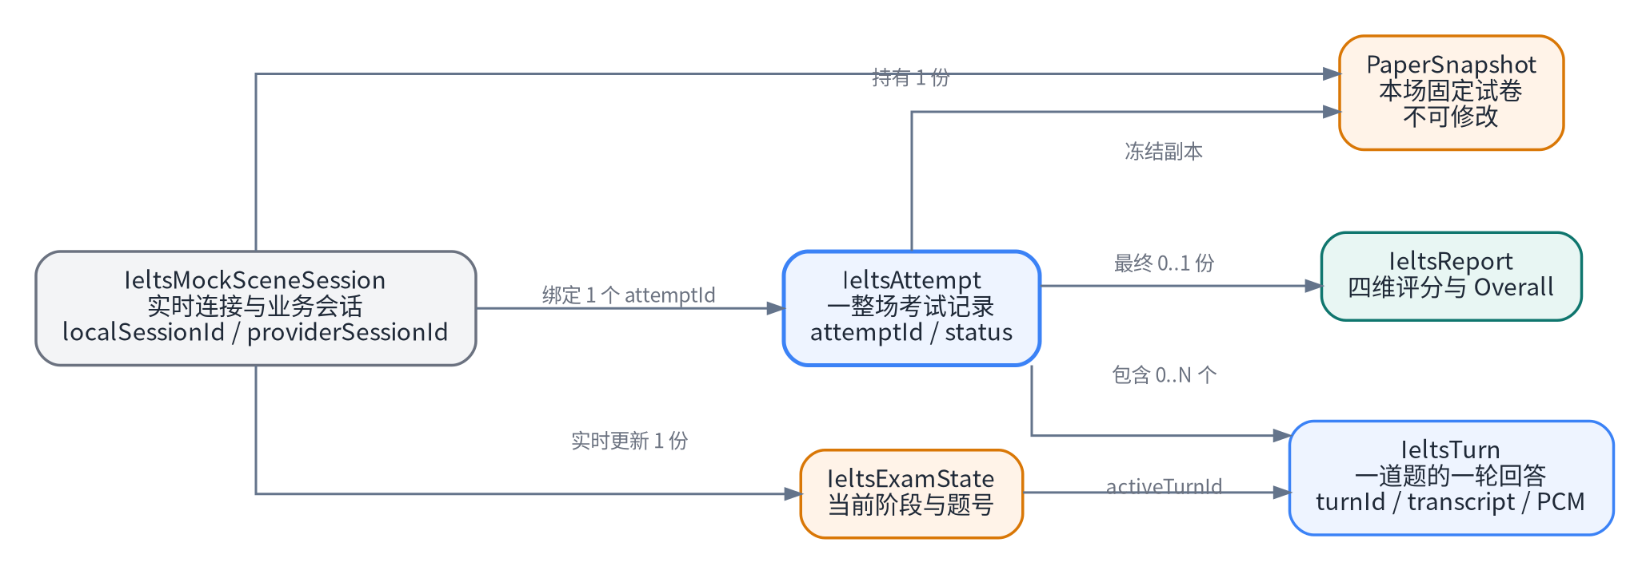
图 12 核心领域对象及生命周期关系
对象 | 表示什么 | 生命周期
IeltsMockSceneSession | 实时连接和公共会话状态 | 从 SDP 建连到 WebRTC 关闭
PaperSnapshot | 本场实际使用的固定题目和计时 | 组卷后生成，整场不可修改
IeltsExamState | 考试当前处于哪个阶段和题号 | 每次合法考试事件后更新
IeltsAttempt | 整场考试及其评分状态 | 从创建到报告生成完成
IeltsTurn | 一道题对应的一轮回答 | 从打开 Turn 到音频和转写冻结
IeltsReport | 考后统一报告 | 异步评分完成后生成

最容易混淆的区别：Session 偏实时连接；Attempt 偏整场考试数据；Turn 是 Attempt 中的一道题回答；ExamState 只描述流程位置，不承载完整评分证据。

13. ID 绑定、存储与用量对账关系
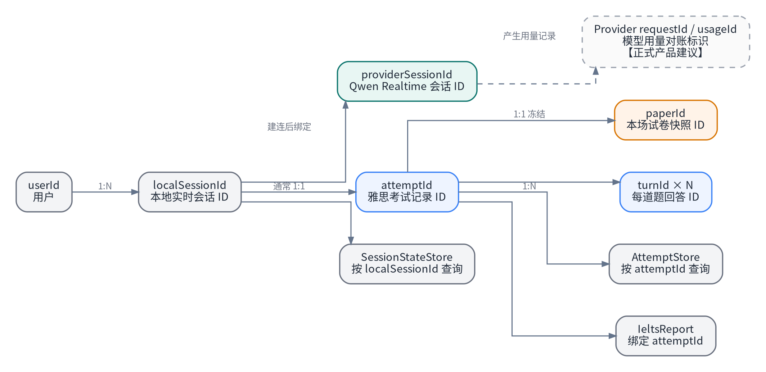
图 13 localSessionId、providerSessionId、attemptId、turnId 的绑定关系
ID | 由谁生成 | 主要用途
userId | 身份系统 | 归属用户、权限、历史和额度
localSessionId | SessionIdGenerator | 跨 HTTP、WebSocket 和超时任务查找实时会话
providerSessionId | Qwen Realtime | 定位外部模型会话和异常
attemptId | IeltsAttemptService / Controller | 整场考试、评分任务和报告主键
paperId | PaperAssembler | 标识冻结试卷
turnId | 前端 Runtime / TurnService | 关联题目、转写、PCM 和 VAD Chunk
requestId / usageId | 模型 Provider | 正式产品的账单和用量对账，当前框架建议保留

14. 与自由聊天模块的复用和替换关系
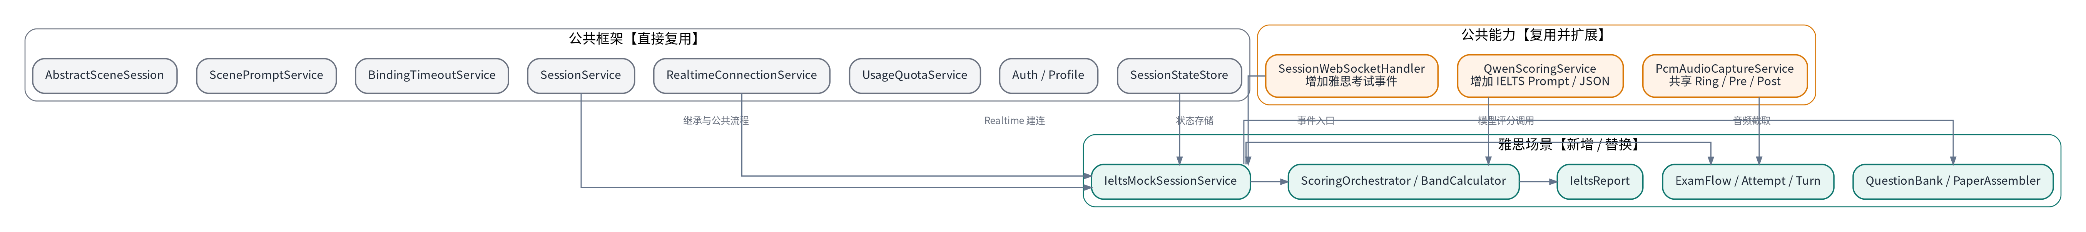
图 14 公共会话框架复用、扩展与雅思新增模块
自由聊天框架 | 雅思处理方式 | 说明
SessionService | 复用并增加 handleSceneEvent 扩展点 | 公共启动和错误处理不重复实现
SessionWebSocketHandler | 复用并增加考试事件 | 公共模型事件继续保留
RealtimeConnectionService | 直接复用 | 仍负责 SDP 与密钥隔离
SessionStateStore | 直接复用 | 按 localSessionId 保存会话
FreeChatSessionService | 替换为 IeltsMockSessionService | 增加组卷、状态机、Turn、评分
FreeChatConversationService | 替换为 AttemptService + TurnService | 从消息记录升级为考试证据
FreeChatPromptService | 替换为 ExaminerPromptService | 模型只能播报固定指令和题目
SessionMemoryService | 替换为 LearningRecordService【规划】 | 保存成绩和能力变化，而不是普通聊天摘要

15. 顶层端到端调用骨架
下列骨架适合继续展开成正式伪代码或接口文档：
FUNCTION startIeltsMock(command):
user, profile = AuthService.currentUser(), ProfileService.get(userId)
SceneService.validateAccess(userId, IELTS_MOCK)
UsageQuotaService.validateAndReserve(userId, IELTS_MOCK)
paper = PaperAssembler.assembleAndFreeze(QuestionBank.load(), command)
session = IeltsMockSceneSession.create(localSessionId, userId)
attempt = AttemptService.create(session.id, paper, command.mode)
session.bind(attempt, paper, ExamFlow.createState(paper), ExaminerPrompt.build(paper))
SessionStateStore.save(session)
answerSdp = RealtimeConnectionService.exchange(command.offerSdp, session.prompt)
RETURN StartResult(session.id, attempt.id, answerSdp, scoringWsUrl)

FUNCTION handleExamEvent(localSessionId, event):
session = SessionStateStore.get(localSessionId)
SessionService.handlePublicEventOrDelegate(session, event)
session.examState = ExamFlow.transition(session.examState, event)
SessionStateStore.save(session)

FUNCTION finalizeIeltsAttempt(attemptId):
TurnAssembler.finishStream(attemptId)
AttemptService.markFinalizing(attemptId)
ASYNC ScoringOrchestrator.scoreAsync(attemptId)
RETURN FINALIZING
接口拆分建议：公共会话能力继续放在 SessionService；雅思具体编排集中在 IeltsMockSessionService；规则放入 ExamFlow、PaperAssembler 和 BandCalculator；第三方调用通过 Provider Adapter 隔离。

16. 建议的开发与伪代码编写顺序
- 先定义核心对象：PaperSnapshot、ExamState、Attempt、Turn、Report。
- 实现 QuestionBank 校验和 PaperAssembler，保证题目关系正确。
- 实现 ExamFlow 状态机及完整事件表，先不接模型。
- 在公共 SessionService 上增加雅思场景扩展点，并完成 StartResult。
- 接入 Qwen Realtime，验证固定考官播报、ASR 和 VAD。
- 接入评分 WebSocket 与 TurnAssembler，验证同一麦克风双路和 Part 2 Long Turn。
- 实现 finalize、异步 ScoringOrchestrator、报告轮询和降级状态。
- 最后补充数据库、对象存储、队列、用量对账和生产监控。
阶段 | 验收重点
流程 MVP | 不接真实模型也能从 OPENING 跑到 REPORT
语音 MVP | 只申请一次麦克风；题目和状态不被 VAD 自动推进
采集 MVP | 每个 Turn 有题目、rawTranscript、PCM、Chunk、完成原因
评分 MVP | 四维可为空、Overall 由 Java 计算、报告状态可降级
生产化 | 持久化、任务队列、幂等、鉴权、计费、监控和隐私

资料基础：本文件以《自由聊天伪代码.md》的公共会话框架和《雅思模拟模块整体框架_基于自由聊天框架改造版.md》的模块拆分为基础整理，并结合当前雅思 Demo 已实现的状态机、题库、Realtime、PCM 和考后评分边界。

